7月18日会员活动方案
本期讲座是与红茅药酒厂家联合举办，以光华2片区为主，但其它门店仍需宣传，愿意参加的会员即可当天直接到会场。
（一）活动主题：＂太极健康大讲堂－家庭医生培训班＂第五期开课
（二）活动时间：2014年7月18日 上午9：00
（三）活动会员提供片区：光华2为主，其余片区根据顾客意愿参加（旗舰店、东北片、东南片、西北片、高新片、光华1）。
（四）活动地址：青羊大道家园路口（花园社区）2楼会议室。
（五）参加人员邀请方式：
1、门店的忠实会员。
2、各门店筛选近半年会员消费次数达5次以上，且消费金额较高的会员。
3、50岁以上中老年人群，有购买鸿茅药酒消费记录、补益养生类消费记录、风湿骨病患者等群体；
4、周边社区里面愿意参加的中老年人。
- 讲师简介及主讲内容：
1、主讲人：崔志君
2、主讲内容：<老年慢性病健康大讲堂>
3、活动内容：本期讲座结束时，将现场发放“红茅药酒”代金券（每人1张），购买1件红茅药酒即可抵扣100元现金，并赠送四件套，代金券有效期至2014年7月28日，仅限光华村街店使用。
（七）具体方案如下：
1）本期讲座由光华2片区为主，提供会员人数不低于80人，其余片区不做到场人数的最低要求，但必须宣传本期讲座内容。
2）会员策划科将本期张贴在“太极健康大讲堂”宣传板上的讲师简介、主讲内容、主讲时间、主讲地点发放至以上片区门店，门店收到后将立即张贴于“太极健康大讲堂”宣传板上，开始向会员及周边社区做出宣传及邀请。
3）本期讲座不新做入场券，门店不发放入场券。（因本期地址和之前不一致）
4）由城区7大片区门店通过各种邀请方式，最后确定到场参会会员保底80名。各片长在活动前一天（7月17日）再次确定本片区参会会员名单(附表二）并上报营运部活动策划科，最终确定各片区到场参会会员人数不低于80名；
- 讲师简介的张贴：
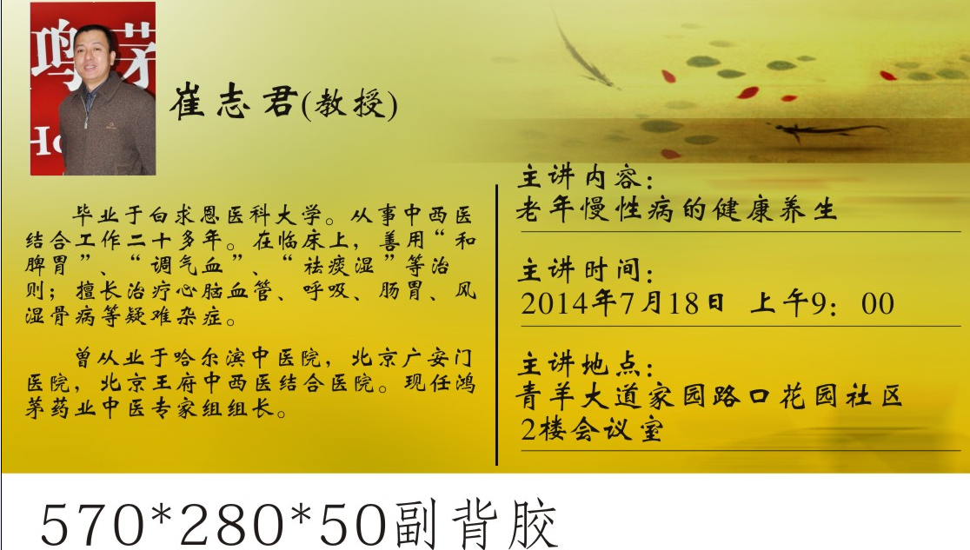
（将上图张贴至下图方框内）

会前3天内，门店通过电话邀约获得入场券的会员顾客，确定邀约人员，并在附表二中进行登记，于7月16日将附表二上报至各片长，片长收到后汇总于7月17日将附表二上报至营运部策划科（黄丽）收。
（八）活动会议流程：
营运部将会员到场名额分配给各片长 各门店按照各种方式会员邀请会员 会员进入会场、签到 主持人开场，介绍会议内容及专家推荐 领导讲话 崔志君老师进行“家庭医生讲座” 有奖问答 专家会员交流 发放“红茅药酒”代金券（每个会员1张）。

营运部
2014年7月8日

